Тема 2. БІБЛІОМЕТРИЧНИЙ АНАЛІЗ
Методичні рекомендації
Бібліометричний аналіз – це кількісне дослідження документальних потоків (наукових статей, книг, дисертацій, патентів тощо) з метою виявлення закономірностей розвитку науки, визначення наукової продуктивності авторів та установ, рівня цитованості, структури та динаміки наукових комунікацій.
Бібліометричний аналіз із використанням Google Trends
Google Trends – це безкоштовний веб-інструмент компанії Google, що дозволяє відстежувати динаміку інтересу користувачів до певних пошукових запитів у часі та просторі. Хоча цей ресурс не є класичною бібліометричною базою даних (як Scopus чи Web of Science), він дедалі частіше використовується як допоміжний інструмент наукометричних і бібліометричних досліджень, зокрема для: аналізу популярності наукових термінів і тем серед широкої аудиторії; виявлення трендів у суспільних і наукових дискусіях; порівняння інтересу до різних понять у глобальному чи національному масштабі.
Бібліометричний аналіз на основі бази даних Scopus
Scopus – одна з найбільших міжнародних бібліографічних та реферативних баз даних наукових публікацій, яка надає інструменти для проведення бібліометричного аналізу. Використання цієї платформи дозволяє оцінювати рівень розвитку певної галузі знань, продуктивність авторів і установ, а також визначати тенденції наукових досліджень.
Пошукові інструменти
VOSviewer – це спеціалізоване програмне забезпечення для побудови та візуалізації бібліометричних карт, розроблене Університетом Лейдена (Нідерланди).
RStudio – це інтегроване середовище для мови програмування R, яке використовується в наукових дослідженнях для статистики, аналізу даних та візуалізації.
Завдання 3.1. На основі понять зазначених у табл. 3.1 за допомогою Google Trends https://trends.google.com визначте динаміку інтересу до них за останні 5-10 років, регіони або країни, де ці запити мають найбільшу популярність. Побудуйте графіки за зразками 1 та 2 та коротко проаналізуйте отримані результати.
Зразок 1
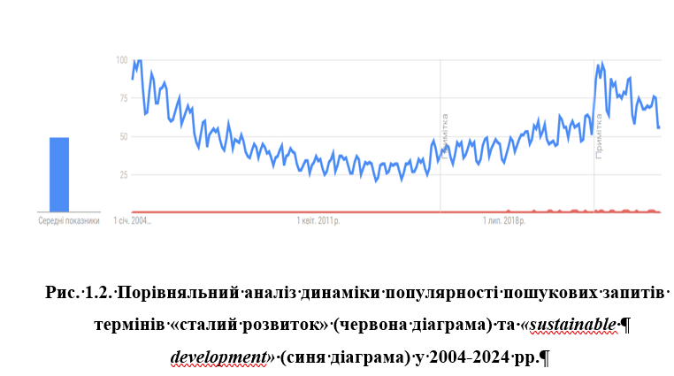
Зразок 2

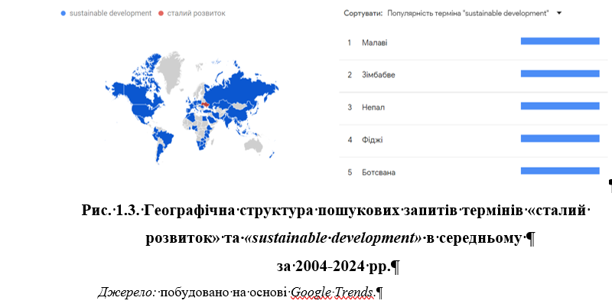
______________________________________________________________________________________________________________________________________________________________________________________________________________________________________________________________________________________________________________________________________________________________________________________________________________________________________________________________________________
Завдання 3.2. На основі понять зазначених у табл. 3.1 за допомогою бази даних Scopus (через інституційний доступ або https://www.scopus.com) сформулюйте пошуковий запит. Обмежте пошук за часовим діапазоном (наприклад, 2015–2025 рр.) та предметними галузями (наприклад, Social Sciences, Economics, Political Science). Використайте функцію Analyze search results для визначення: кількості публікацій у динаміці за роками; найбільш цитованих статей за темою; авторів та установ, які є лідерами у цій сфері; країн, де дослідження є найбільш інтенсивними. Завантажте результати у форматі CSV. Побудуйте 1–2 графіки або діаграми за зразками 1 та 2. Підготуйте короткий аналітичний висновок, у якому вкажіть:
- основні тенденції у досліджуваній тематиці;
- лідерів за кількістю публікацій та цитувань;
- потенційні наукові напрями для подальших досліджень.
Зразок 1
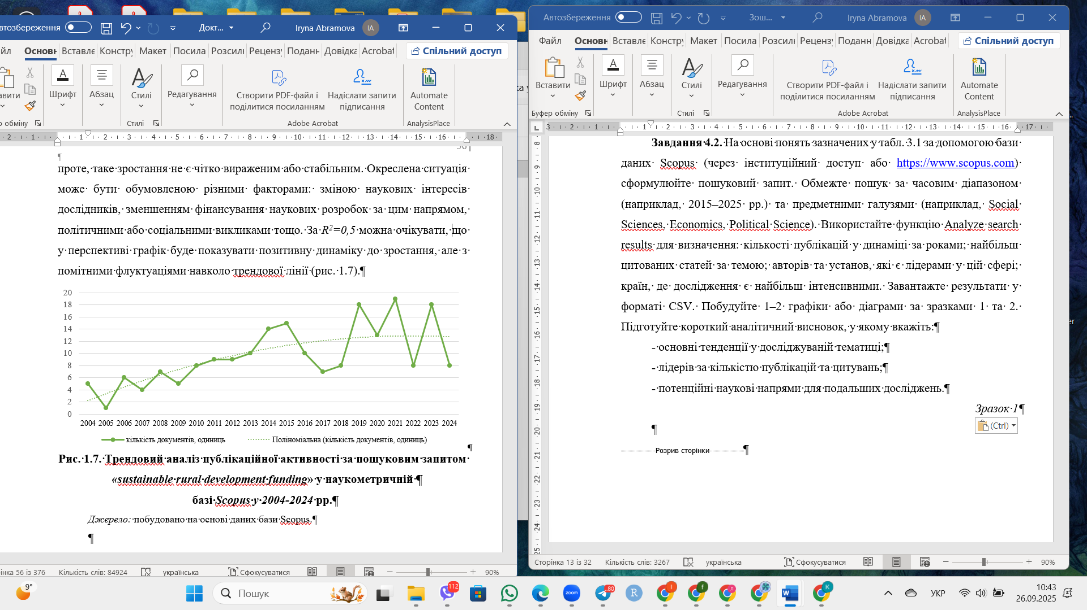

Зразок 2
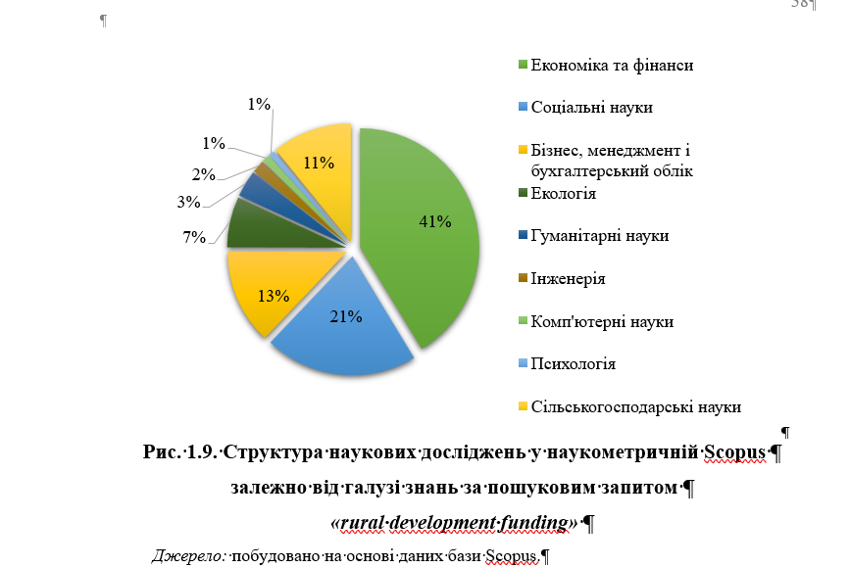
____________________________________________________________________________________________________________________________________________________________________________________________________________________________________________________________________________________________________________________________________________________________________________________________________________________________________________________________________________________________________________________________________________________________________________________________________________________________________________________________________________________________________________________________________________________________________________________________________________________________________________________________________________________________________________________________________________________________
_______________________________________________________________________________________________________________________________________________________________________________________________________________________________________
__________________________________________________________________________________________________________________________________________________________
_______________________________________________________________________________________________________________________________________________________________________________________________________________________________________
Завдання 3.3. Здійсніть бібліометричний аналіз імпортованого у завданні 4.2 CVS файла у VOSviewer
Підготовка (завантаження ПЗ та вихідних даних)
1). Завантажити VOSviewer
Перейдіть на офіційний сайт і завантажте відповідну версію для вашої ОС. https://www.vosviewer.com/download
Є також веб-версія VOSviewer (online), якщо не хочете інсталювати локально (для простих карт). https://app.vosviewer.com/
2). Встановлення VOSviewer
Розархівуйте (якщо ZIP) завантажений файл.
Для Windows: запустіть exe.
3). (Якщо ще не зробили) Експорт даних із Scopus
В Scopus: сформуйте запит → оберіть Export → формат CSV → важливо: Full record and cited references (щоб мати інформацію про цитування/посилання). Не обирайте опцію «Download» замість CSV.
Відкрийте CSV у Excel або в текстовому редакторі (Notepad++). Перевірте наявність полів: Authors, Title, Source title, Year, Volume, Issue, Pages, Author keywords, Index keywords, Abstract, Cited references (або References). Якщо поле «References» відсутнє/обрізане — треба повторити експорт із Scopus, обравши «Full record and cited references».
4). Імпорт CSV у VOSviewer
Запустіть VOSviewer → оберіть Create a map based on bibliographic data (Створити карту на основі бібліографічних даних). (Це майстер створення карти). VOSviewer
Select data source: виберіть Scopus (або «Read data from bibliographic database files» → Scopus). VOSviewer підтримує файли, експортовані з Scopus у CSV. (Нова версія VOSviewer краще підтримує останній формат Scopus, переконайтеся, що у вас остання версія ПЗ).
Вкажіть шлях до CSV-файлу і натисніть Next.
Оберіть тип аналізу (важливо — вибір залежить від ваших завдань):
Co-authorship → Authors / Organizations / Countries (співавторство).
Co-occurrence → All keywords / Author keywords / Index keywords (співзгадування ключових слів).
Citation → Documents (цитованість документів).
Bibliographic coupling → Documents (спільні посилання між документами).
Co-citation → Cited references (співцитування посилань).
Оберіть потрібний варіант (ви можете повторити весь процес для кількох типів карт). VOSviewer
Counting method: виберіть Full counting або Fractional counting.
Встановіть мінімальні пороги: (VOSviewer покаже список елементів і запропонує задати мін. число публікацій/зустрічань/цитувань)
Рекомендація (орієнтовно): Authors — min 3 документи; Organizations — min 3; Countries — min 2; Keywords — min 5 згадувань; Documents (citation/bibcoupling) — min 5–10 цитувань. Ці пороги зменшують "шум". Ви потім зможете знизити поріг, щоб побачити більше елементів.
5). VOSviewer побудує карту.
Збереження проекту: File → Save map & network files (щоб у майбутньому відновити карту). VOSviewer
Експорт зображень: File → Export → Save as PNG / SVG (висока якість для публікацій).
Експорт даних: Save → Items (список вузлів), Links (збережені зв’язки), Clusters — CSV/TSV, які потім можна аналізувати у R/Excel. Це потрібні файли для додатку до звіту або подальшої статики (зразок 3).
Проаналізуйте отримані результати: виявіть провідних дослідників, організації та країни у досліджуваній тематиці; визначте основні кластери (тематичні напрями) та їх взаємозв’язки.
Зробіть висновки щодо структури наукового поля. Оцініть ступінь інтегрованості досліджуваної теми у світовий науковий простір. Окресліть перспективні напрями подальших досліджень.

Зразок 3

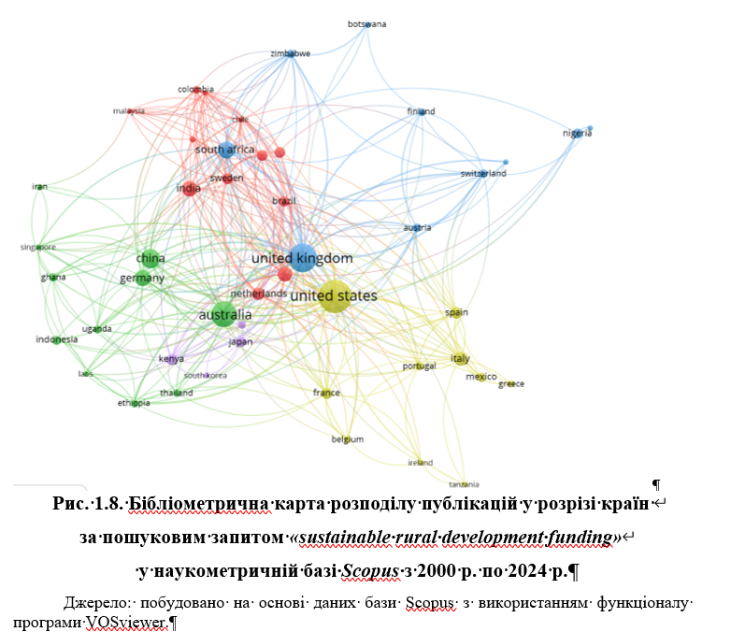
____________________________________________________________________________________________________________________________________________________________________________________________________________________________________________________________________________________________________________________________________________________________________________________________________________________________________________________________________________________________________________________________________________________________________________________________________________________________________________________________________________________________________________________________________________________________________________________________________________________________________________________________________________________________________________________________________________________________
_____________________________________________________________________________
__________________________________________________________________________________________________________________________________________________________
Завдання 3.4. Здійсніть бібліометричний аналіз імпортованого у завданні 4.2 CVS файла у RStudio
1. Завантаження та встановлення
1) Скачати R з офіційного сайту: https://cran.r-project.org.
2) Скачати RStudio (Desktop free version): https://posit.co/download/rstudio-desktop.
3) Встановити R, а потім RStudio.
4) Запуск Biblioshiny
У RStudio введіть:
library(bibliometrix)
biblioshiny()
Відкриється вікно у браузері з простим інтерфейсом.
5) Завантаження даних
Попередньо завантажте дані з Scopus (у форматі .csv або .ris) або з Web of Science (.txt).
У вікні Biblioshiny натисніть Upload file і завантажте потрібний файл.

Проаналізуйте отримані результати: виявіть провідних дослідників, організації та країни у досліджуваній тематиці; визначте основні кластери (тематичні напрями) та їх взаємозв’язки (зразок 4).
Зробіть висновки щодо структури наукового поля. Оцініть ступінь інтегрованості досліджуваної теми у світовий науковий простір. Окресліть перспективні напрями подальших досліджень.

___________________________________________________________________________________________________________________________________________________________________________________________________________________________________________________________________________________________________________________________________________________________________________________________________________________________________________________________________________________________________________________________________________________________

Зразок 4





